ESTADO DO RIO GRANDE DO NORTE
CÂMARA MUNICIPAL DE SÃO JOÃO DO SABUGI

REQUERIMENTO Nº. 041/2021

Requeiro a V. Ex.ª, com base no artigo 154 do Regimento Interno e ouvido o plenário desta casa, requer que seja enviado ofício ao Secretário de Agricultura, solicitando que o mesmo reveja a hora de recebimento de animais no matadouro público, para que seja sempre durante o dia em horário de expediente, para que não venha a acontecer de receber o animal durante a noite em horário que não seja de expediente dos funcionários.

JUSTIFICATIVA EM PLENÁRIO

Sala das Sessões, em 16 de abril de 2021.

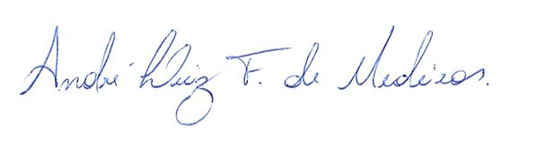

__________________________________________________________ CIPRIANO ALVES DA COSTA NETO
VEREADOR - AUTOR

